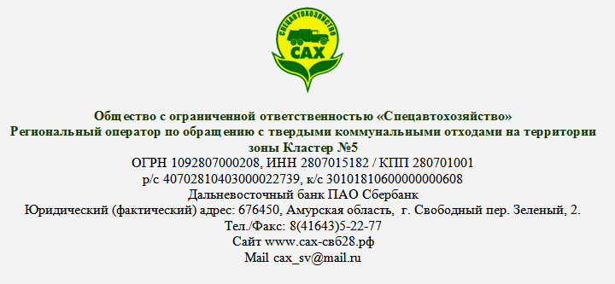
Предложение о заключении договора на оказание услуг по обращению с твердыми коммунальными отходами (В соответствии Правилами обращения с ТКО, утвержденными ПП РФ от 12.11.2016 № 1156)

В соответствии с протоколом №2 рассмотрения заявок на участие в конкурсном отборе регионального оператора по обращению с твердыми коммунальными отходами на территории зоны «Кластера № 5 ( г. Свободный, г. Шимановск, Свободненский район, Шимановский район, Мазановский район, Селемджинский район, ЗАТО Циолковский)» от 26.04.2018 г. общество с ограниченной ответственностью «Спецавтохозяйство» признано единственным участником конкурсного отбора. 14 мая 2018 года между ООО «Спецавтохозяйство» и Министерством жилищно-коммунального хозяйства Амурской области заключено соглашение об организации деятельности по обращению с твердыми коммунальными отходами на территории зоны «кластер № 5 г. Свободный, г. Шимановск, Свободненский район, Шимановский район. Мазановский район. Селемджинский район. ЗАТО Циолковский».
В соответствии со ст. 24.7 Федерального закона от 24.06.1998 № 89 ФЗ «Об отходах производства и потребления», ст. 30 Жилищного Кодекса Российской Федерации собственники твердых коммунальных отходов (физические лица, юридические лица, индивидуальные предприниматели) обязаны заключить договоры на оказание услуг по обращению с твердыми коммунальными отходами с региональным оператором (далее договор), в зоне деятельности которого образуются твердые коммунальные отходы и находятся места их сбора.
В соответствии с ч. 20 ст. 12 Федерального закона от 29.06.2015 № 176 - ФЗ « О внесении изменений в Жилищный Кодекс Российской Федерации и отдельные законодательные акты РФ» обязанность по внесению платы за коммунальную услугу по обращению с твердыми коммунальными отходами наступает при наличии заключенного соглашения между органом исполнительной власти соответствующего субъекта Российской Федерации и региональным оператором обращению с твердыми коммунальными отходами и утвержденного единого тарифа на услугу по обращению с твердыми коммунальными отходами на территории соответствующего субъекта Российской Федерации, но не позднее 1 января 2019 года.
В соответствии с соглашением между ООО «Спецавтохозяйство» и Министерством жилищно-коммунального хозяйства Амурской области региональный оператор начинает осуществлять деятельность по обращению с ТКО с 01.01.2019 года.
Единый тариф на услугу по обращению с ТКО для регионального оператора ООО «Спецавтохозяйство» установлен Управлением государственного регулирования цен и тарифов Амурской области в размере 580.95 рублей за куб. метр, информирование потребителей о едином тарифе на услугу регионального оператора осуществлено путем размещения публикаций в средствах массовой информации и на официальном сайте регионального оператора.
На основании раздела I (1) Правил обращения с твердыми коммунальными отходами, утвержденными постановлением Правительства РФ от 12.11.2016 г. № 1156 направляем в Ваш адрес настоящее предложение о заключении договора и проект договора, а также предлагаем Вам заключить договор с региональным оператором.
Форма договора и вся необходимая информация для заключения договора с региональным оператором размещена на официальном сайте регионального оператора в сети «Интернет» - официальный сайт www.cax-свб28.рф.
По вопросам заключения договора просим Вас обращаться по адрес: Амурская область, город Свободный, переулок Зеленый, дом 2. по телефону 8(41643)5-22-77, 8(41643)3-41-51или по адресу электронной почты: cax_sv@mail.ru

Также обращаем Ваше внимание:
- До 31 декабря 2018 года необходимо расторгнуть все имеющиеся договора на обращение с твердыми коммунальными отходами.
- Не заключение с региональным оператором договора может повлечь за собой ответственность, установленную действующим законодательством Российской Федерации.
- Нормативы накопления твердых коммунальных отходов утверждены Правительством Амурской области.

Приложение: Проект договора - оферты на оказание услуг по обращению с твердыми коммунальными отходами.

